МІНІСТЕРСТВО ОСВІТИ І НАУКИ УКРАЇНИ
Карпатський національний університет імені Василя Стефаника
Педагогічний факультет
Кафедра педагогіки та освітнього менеджменту імені Богдана Ступарика

Звіт
з курсу «Об’єктно-орієнтоване програмування»
Лабораторна робота №5
«Обробка виключень (Exceptions)»

Виконав:
Студент групи ПЦТ-31
Остафій Андрій
Варіант №13

Івано-Франківськ – 2026

Мета роботи: ознайомитися з механізмом обробки винятків у Python, навчитися перехоплювати помилки конструкцією try–except–finally.

Хід роботи
Програми написано і запущено у Visual Studio Code. На рисунках – код і результат виконання.

Завдання 1. Обробка ділення на нуль
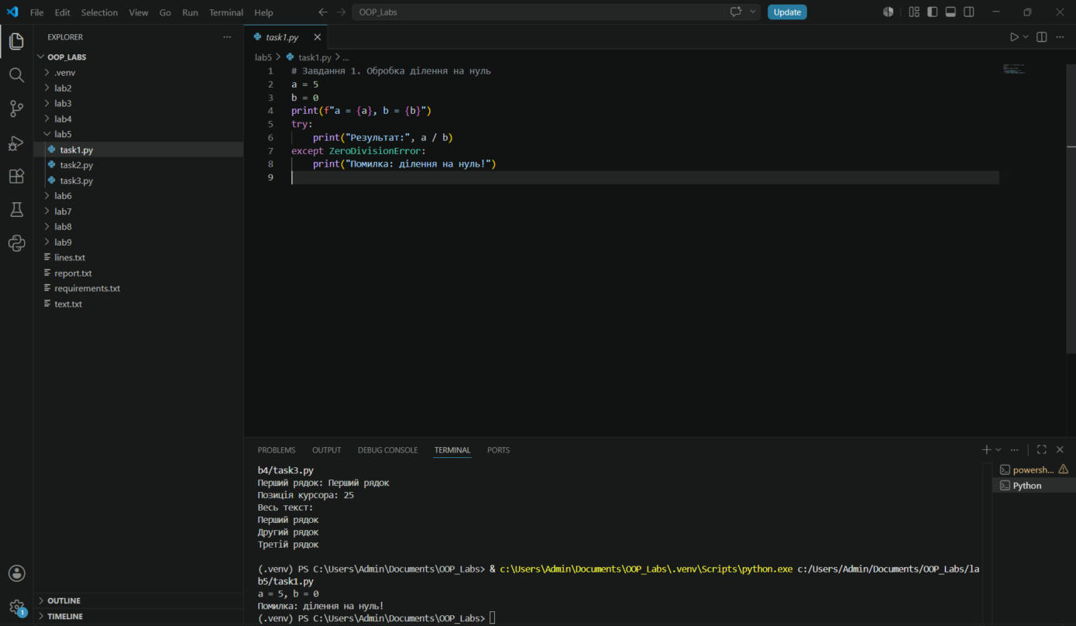
Рис. 1 – Перехоплення ZeroDivisionError
Ділення a / b виконується в блоці try.

Завдання 2. Обробка помилок введення
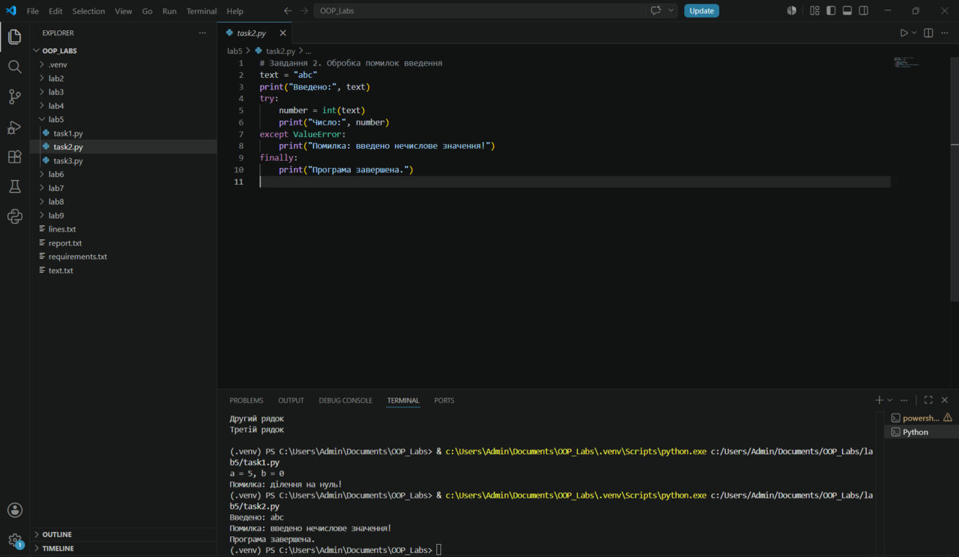
Рис. 2 – Перехоплення ValueError і блок finally
Функція int() не може перетворити рядок "abc" на число і викликає ValueError, який перехоплює except.

Завдання 3. Робота з файлами та обробка винятків
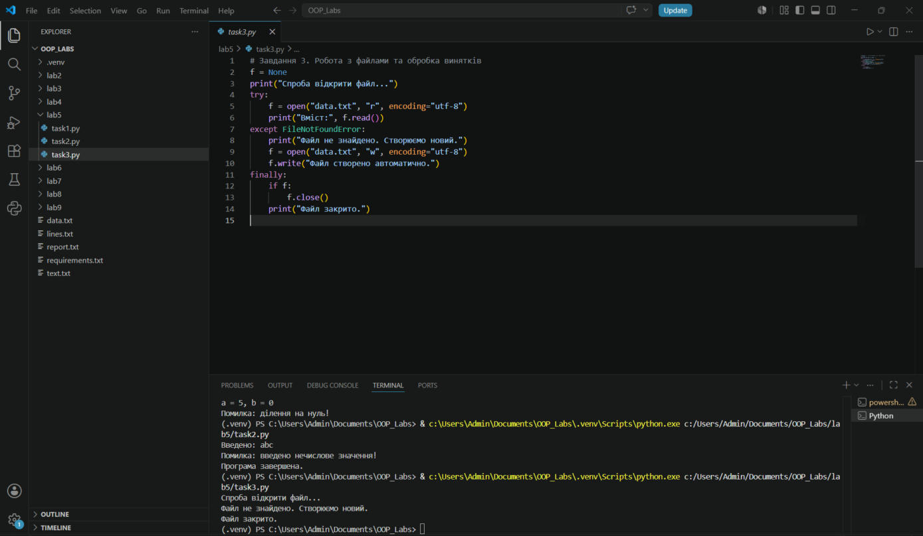
Рис. 3 – Обробка FileNotFoundError
Програма намагається відкрити data.txt для читання.

Відповіді на контрольні запитання
1. Що таке виняток? Подія під час виконання програми, яка порушує нормальний хід виконання (помилка).
2. Різниця між синтаксичними та виконуваними помилками? Синтаксичні виявляються до запуску (помилка в записі коду), виконувані – під час роботи програми.
3. Для чого блок try? Містить код, у якому може виникнути помилка.
4. Що виконує блок except? Обробляє виняток, що виник у try.
5. Коли виконується finally? Завжди, незалежно від того, чи була помилка.
6. Для чого блок else? Виконується, якщо в try не виникло помилки.
7. Як обробити кілька типів винятків? Кількома блоками except або кортежем: except (ValueError, ZeroDivisionError).
8. Який виняток – ділення на нуль? ZeroDivisionError.
9. Який виняток – неправильне введення? ValueError.
10. Що буде, якщо не обробити виняток? Програма аварійно завершиться з повідомленням про помилку.

Висновки
У ході роботи вивчено обробку винятків у Python. Створено програми, що перехоплюють ділення на нуль, помилку перетворення рядка на число та відсутність файлу, використано блоки try, except і finally. Програми запущено у VS Code, помилки обробляються коректно.

